黄浦区2025学年度第一学期高三年级期终调研测试

物 理 试 卷
（完卷时间：60分钟 满分：100分）
特别提示：
1．本试卷标注“多选”的试题，应选两个及以上的选项，但不可全选；未特别标注的选择类试题，每小题只有一个正确选项。
2．在列式计算、逻辑推理以及回答问题过程中，须给出必要的图示、文字说明、公式、演算等。
3．除特殊说明外，本卷所用重力加速度g大小均取9.8 m/s²。

一 温度测量工具
2025年上海夏季长达160天，位列徐家汇气象观测站建站以来夏季长度排行榜第二。

1．下列关于热现象的说法中正确的是___________。
A．布朗运动中可直接观察到液体分子在做无规则运动
B．两个分子间距离小于10⁻¹⁰ m数量级时，分子间只存在斥力
C．一定质量的水蒸气在高温和低温时，高温分布的分子速率分布范围更大
D．一定质量的水蒸气在高温和低温时，高温分布的分子速率分布曲线下的面积更大

2．小悟利用温度敏感光纤测量物体温度的变化，原理如图所示。起偏器与检偏器的偏振方向相同，使一束偏振光射入光纤，由于被测物体辐射温度的变化，光纤的光学性质发生变化，从而改变偏振光的偏振方向，光接收器接收到的光强度也随之变化。当光接收器接收到的光强度越小，到达检偏器的光的偏振方向与检偏器的偏振方向之间的夹角_________，温度变化量_________。
光源
光接
收器
起偏器
被测物体
温度敏感光纤
检偏器
A．越大，越大 B．越小，越大 C．越大，越小 D．越小，越小

3．如图为小理自制的温度计，由导热容器瓶、橡皮塞和一根横截面积为S且印有刻度的“┐”形细玻璃管组成，管的一端穿过橡皮塞插入容器瓶内，另一端和外界连通。管的水平部分内装有一小段有色水柱。容器瓶和细玻璃管内封闭一定质量的空气（可视为理想气体），当环境温度变化时，水柱将移动。已知环境温度为T₀时，水柱右侧恰好对准刻度线A，A刻度右侧细玻璃管和容器瓶内气体的总体积为V₀。
A
B
C
D
（1）计算并说明A ~ D间的温度刻度是否均匀分布；
（2）有何方法可以提高该温度计的灵敏度？

二 霓与虹
雨后的霓与虹相伴而生，外圈的霓总比内圈的虹淡一些。这源于阳光在水滴中的反射次数不同：虹是由两次折射与一次反射形成，霓则是由两次折射与两次反射形成，多一次反射便造就了这光的幻影。

1．利用三棱镜观察太阳光（含有红外线、可见光和紫外线）的色散现象。小悟观察到的可见光照射到如图B ~ D的范围内，则_________。（多选）
A
B
C
D
E
太阳光
三棱镜
A．A处温度升高最快
B．E处温度升高最快
C．B处光线比D处光线更容易发生全反射
D．B处光线与D处光线射向同一狭缝，B处光线的衍射现象更明显

2．如图是虹形成的简化示意图，若水滴是球形的，光线a、b分别代表两条出射的单色光。将单色光a、b分别射向同一双缝干涉实验装置，单色光__________的干涉条纹间距更大。测得太阳光的入射角θ为53°，光线b第一次折射偏折的角度β为16°，则光线b在水滴中的折射率为__________。（保留2位有效数字）
太阳光
光线a
光线b
θ
β

3．用简化示意图表示“霓”与“虹”的产生原理，图中虚线或实线代表红光或紫光。图（b）表示_____的产生原理，“霓”与“虹”的色彩序列是________的（选填“相同”或“相反”）。
太阳光
太阳光
人眼
（a）
太阳光
太阳光
人眼
（b）

太阳光

三 斜面
战国时期《墨子》中叙述了斜面与其省力的原理。斜面也是古希腊人提出的六种简单机械中的一 种，《Mathematical Collection》中尝试解析斜面上重物的平衡问题。

1．下列物理学史中，说法正确的是___________。
A．爱因斯坦的相对论否定了牛顿力学
B．牛顿提出了万有引力定律并测量出了引力常量G
C．伽利略通过斜面实验得出了力是维持物体运动状态的原因
D．杨振宁与李政道因共同提出弱相互作用中宇称不守恒理论获得诺贝尔物理学奖

2．带电小球在匀强磁场中沿固定且足够长的绝缘斜面，由静止下滑时，小球可能离开斜面的情形是___________。
B
+q
A
B
−q
C
B
+q
D
B
−q
B

3．《墨子》中记载了利用前低后高的斜面车来提升重物。如图所示，轻绳一端固定，另一端系在重物上，斜面光滑。现向左推车使重物沿斜面缓慢上升，直至轻绳与斜面平行的过程中，小球所受___________。
A．支持力逐渐减小
B．支持力逐渐增大
C．拉力逐渐增大
D．拉力先减小后增大

4．如图（a）所示，材质相同的水平面与斜面均绝缘，两者与物体间的动摩擦因数也相同。一个带电荷量为q、质量为m的物体，从A点静止释放，沿斜面下滑运动至D点静止，忽略物体在B处碰撞所导致的机械能损失。当空间加上方向竖直向下的匀强电场如图（b）所示，再次让该物体从A点静止释放，沿斜面下滑运动至D′点静止，则___________。
A
B
D
C
m
（a）
A
B
Dʹ
C
m
（b）
E
A．D′点与D点重合
B．D′点在D点的左侧
C．若物体带负电，D′点在D点的右侧
D．若物体带正电，D′点在D点的右侧

5．物体开始时静止在斜面上，t = 0时刻起所受合力F随时间t的变化如图所示。8秒末，物体动量的大小为_______________kg·m/s。
0
4
2
6
8
t/s
2.0
4.0
6.0
8.0
F/N

6．小悟设计了如图（a）所示的实验装置测量木块与木板间的动摩擦因数μ。让木块从倾角为30°的木板上的A点静止释放，位移传感器测得距离x随时间t变化的x–t图像如图（b）。则木块加速度a的大小为_________m/s²，动摩擦因数μ为_________。（均保留2位有效数字）
32
位移传感器
30°
A
（a）
（b）
30
24
14
0.2
0.4
0.6
t/s
x/cm

7．小理从倾角为θ的斜面上方，以大小为v₀的水平速度抛出小钢球，小钢球在空中运动时间t后恰好垂直击中斜面。则地球的质量为_______________。（已知引力常量G，地球的半径R）
A
v₀
θ

8．如图所示，直角三角形ABC位于竖直平面内，BC边水平，∠ACB = 30º，AC边光滑且绝缘，长度为2L。在BC的中点O处固定一电荷量为Q的正点电荷，一个质量为m、电荷量为q的带负电小球，从A点沿AC下滑，运动到斜边上的垂足D时速率为v（已知重力加速度g）。
A
B
D
C
O
30°
（1）小球运动的过程中，保持守恒的是___________。
A．动能与电势能之和 B．动能与重力势能之和
C．重力势能与电势能之和 D．动能、电势能与重力势能之和
（2）小球运动到C点时的速率为_______________。
− F₂
0.4
0.6
0.8
1.0
0.2
F₁
F
t/s
（b）
（a）
力传感器
9．如图（a）所示，在光滑斜面下端安装一力传感器，斜面上有一滑块，一劲度系数为k的轻弹簧上端与滑块相连，下端固定在力传感器上。将滑块沿斜面下压一段距离后释放，滑块将在光滑斜面上做往复运动，测得的F–t图像如图（b）。
（1）滑块的周期和振幅分别为_______________。
A．0.4 s，$\frac{F1 + F2}{2k}$ B．0.4 s，$\frac{F1 + F2}{k}$ C．0.2 s，$\frac{F1 + F2}{2k}$ D．0.2 s，$\frac{F1 + F2}{k}$
（2）（论证）证明滑块近似做简谐运动。

四 LED灯
发光二极管（LED）是继油灯、白炽灯和荧光灯之后照明技术的又一次突破。蓝色发光二极管的诞生使得白光LED成为可能，其能源效率达到白炽灯的20倍，使用寿命超过10万小时。

1．小悟将家中的8盏40 W白炽灯替换为同样数量的5 W LED灯，每年节省的电费约为__________。（每盏灯日照明时间约6 h，电费0.62 元/kW·h）
A．4元 B．40元 C．400元 D．4000元

2．在宇宙飞船上安装一盏LED灯，它每隔一定时间亮一次。
（1）飞船上的人测得两次亮灯的时间间隔为∆t′；地球上的人测得两次亮灯的时间间隔为∆t。则∆t′与∆t的关系是_______。
A．∆t′ < ∆t B．∆t′ = ∆t C．∆t′ > ∆t
（2）地球上的人通过观测发现，LED灯的光谱存在向波长增大方向移动的“红移现象”，这表明飞船与地球间的距离正在逐渐_________。

3．如图所示的LC振荡电路中，电容器C右侧放置一个用导线与LED灯连接成的闭合回路。先将单刀双掷开关置于接线柱a，使电容器充满电。再将开关置于接线柱b的瞬间，LED灯发光，此时通过电感器L的电流变化率_______。
R
a
b
L
C
A．最小 B．最大 C．为零

4．小理将动感单车改装为如图（a）所示的旋转电枢式发电机，骑行时线圈在磁铁间的匀强磁场中转动，产生交流电。如图（b）所示，某次匀速骑行时，穿过线圈的磁通量满足Φ = 0.04sin2πt（Wb），线圈匝数为100，保护电阻R的阻值为1 kΩ，灵敏电流计G的内阻不计。则线圈中产生的感应电动势随时间变化的关系式为e =__________V。若骑行速度减半，线圈的内阻不计，则感应电流的有效值为__________mA（保留2位有效数字）。
N
R
G
（a）
S
（b）
Φ
Φ_{m}
O
T
t
$\frac{T}{2}$

5．如图（a），将一LED气嘴灯沿车轮半径方向安装在自行车的前轮上，气嘴灯的下端固定在车轮内圈，气嘴灯的大小远小于车轮的半径。气嘴灯内固定有一内壁光滑的感应装置，装置A端通过劲度系数为k的轻弹簧连接质量为m的重物，弹簧与重物均套在固定的光滑杆上，重物可沿杆滑动。重物下端有触点C，装置B端有触点D，两触点大小不计，接触时LED灯发光。当B端朝下竖直静置时，触点C、D间的距离为 $\frac{2mg}{k}$。现将自行车如图（b）所示竖直倒放在地面上，研究前轮旋转时的LED发光情况。（已知前轮的内径R，重力加速度g）
（1）当气嘴灯转动到最低点时，线速度的大小为$\sqrt{3gR}$，求此时重物对B端的弹力；
（2）为使LED灯能一直发光，求前轮匀速转动的最小角速度大小。
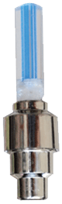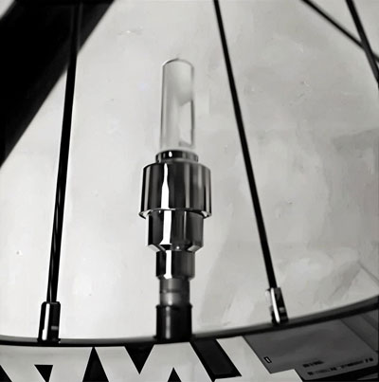

触点C
触点D
A
B
感应装置
LED
气嘴灯
（a）
（b）
气嘴灯
前轮
m

6．如图（a）所示，将LED灯、电阻R和电动势为E、内阻为零的电源串联连接。该LED灯的伏安特性如图（b）所示，当灯两端的电压小于U_{c}时，电流为零；当灯两端的电压U_{c} = 1.8 V时，灯两端的电压不随电流变化而变化。
（a）
E
R
（b）
O
I/mA
U/V
U_{c}
（1）电动势E为5.0 V，需利用电阻将LED灯的电流限制在24 mA，求电阻R的阻值；
（2）将电源替换为一个可变电源，其所提供的电压U随时间t线性上升后垂直下降，如图（c）所示，周期为40 ms，施加电压的最大值为5.0 V。求：
5.0
U/V
40
t/ms
80
120
O
（c）
①LED灯首次点亮的时刻；
②画出两个周期内通过LED灯的电流I随时间t变化的图像，并在坐标轴上标出相应数值；
I/mA
t/ms
O
③40 ms内LED灯的平均电功率 。

黄浦区2025学年度第一学期高三年级期终调研测试参考答案

一、各类温度计（共12分）
1．C（3分）
2．A（3分）
3．（1）设细玻璃管内有色水柱移动的距离为l
由 $\frac{V0}{T0}$= $\frac{V0 + lS}{T}$ 可得：T = T₀ + $\frac{S}{V0}$T₀l
因为$T_{0},S,V_{0}$均为定值，故温度和刻度（移动距离）线性相关，所以温度刻度是均匀分布的；（4分）
（2）可更换更小横截面积的玻璃管。（更换容积更大一些的容器瓶等合理均可） （2分）

二、霓与虹（共16分）
1．A、D（4分）
2．b（3分）；1.3（3分）
3．霓（3分）；相反（3分）

三、斜面（共37分）
1．D（3分）
2．C（3分）
3．B（3分）
4．A（3分）
5．20（3分）
6．1.0（3分）；0.46（3分）
7．$\frac{v0R2}{Gt tanθ}$（3分）
8．（1）D（3分）
（2）$\sqrt{v2 + \frac{3}{2} gl}$（3分）
9．（1）A（3分）
（2）设斜面的倾角为θ，对滑块受力分析，由平衡条件可得：mgsinθ = kx₀
假设在运动过程中，任意时刻滑块相对平衡位置的位移为x，则滑块受到的回复力为
F = k(x₀ + x) − mgsinθ = kx
并且回复力的方向与位移x方向相反，即F = − kx，得证滑块的振动是简谐运动。（4分）

四、LED灯（共35分）
1．C（3分）
2．（1）A（3分）
（2）远离（或增大/变大）（3分）
3．B（3分）
4．8πcos2πt（3分）；8.9（3分）
5．（1）重物静止时，弹簧弹力kx = mg。在最低点时，弹簧形变量Δx = $\frac{2mg}{k}$。
以重物为研究对象，向心力：F_{N} + k(x + Δx) – mg = m$\frac{v2}{R}$ 解得F_{N} = mg
根据牛顿第三定律可知，重物对B端的弹力大小为mg，方向竖直向下。 （4分）
（2）若气嘴灯运动到最高点时恰能发光，F_{N} = 0
在最高点时，向心力：k(x + Δx) + mg = mω²R 解得ω = 2$\sqrt{\frac{g}{R}}$
为使LED灯能一直发光，前轮匀速转动的最小角速度为2$\sqrt{\frac{g}{R}}$。 （4分）

6．（1）R = $\frac{UR}{I}$= $\frac{E − Uc}{I}$= $\frac{5.0 − 1.8}{24×10−3}$Ω ≈ 133.33 Ω （2分）
（2）①LED的电压U_{c} = 1.8 V时点亮，首次点亮的时刻t = 1.8×$\frac{40}{5.0}$ms = 14.4 ms （2分）
②（2分）
24
I/mA
40
t/ms
14.4
80
O
54.4
③40 ms内通过LED的电荷量Q可用I–t图的面积来表示
Q = $\frac{1}{2}$(40 – 14.4)×10⁻³×24×10⁻³ = 3.072×10⁻⁴ C
平均电流 = $\frac{Q}{t}$= $\frac{3.072×10−4}{40×10−3}$A = 7.68×10⁻³ A
平均电功率 = U = 1.8×7.68×10⁻³ W = 1.3824×10⁻² W （3分）
（或用W = QU_{c}， = $\frac{W}{t}$计算/或绘制P–t图像求面积得到W等均可）

黄浦区2025学年度第一学期高三年级期终调研测试

物 理 试 卷原稿
（完卷时间：60分钟 满分：100分）
特别提示：
1．本试卷标注“多选”的试题，应选两个及以上的选项，但不可全选；未特别标注的选择类试题，每小题只有一个正确选项。
2．在列式计算、逻辑推理以及回答问题过程中，须给出必要的图示、文字说明、公式、演算等。
3．除特殊说明外，本卷所用重力加速度g大小均取9.8 m/s²。
一 温度测量工具
2025年上海夏季长达160天，位列徐家汇气象观测站建站以来夏季长度排行榜第二。
1．下列关于热现象的说法中正确的是___________。
A．布朗运动中可直接观察到液体分子在做无规则运动
B．两个分子间距离小于10⁻¹⁰ m数量级时，分子间只存在斥力
C．一定质量的水蒸气在高温和低温时，高温分布的分子速率分布范围更大
D．一定质量的水蒸气在高温和低温时，高温分布的分子速率分布曲线下的面积更大
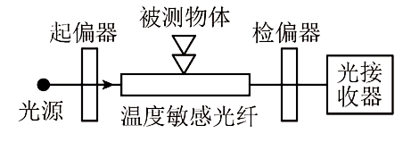
2．小悟利用温度敏感光纤测量物体温度的变化，原理如图所示。起偏器与检偏器的偏振方向相同，使一束偏振光射入光纤，由于被测物体辐射温度的变化，光纤的光学性质发生变化，从而改变偏振光的偏振方向，光接收器接收到的光强度也随之变化。当光接收器接收到的光强度越小，到达检偏器的光的偏振方向与检偏器的偏振方向之间的夹角_________，温度变化量_________。
A．越大，越大 B．越小，越大 C．越大，越小 D．越小，越小
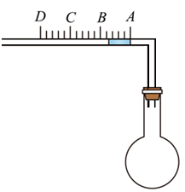
3．如图为小理自制的温度计，由导热容器瓶、橡皮塞和一根横截面积为S且印有刻度的“$¬$”形细玻璃管组成，管的一端穿过橡皮塞插入容器瓶内，另一端和外界连通。管的水平部分内装有一小段有色水柱。容器瓶和细玻璃管内封闭一定质量的空气（可视为理想气体），当环境温度变化时，水柱将移动。已知环境温度为T₀时，水柱右侧恰好对准刻度线A，A刻度右侧细玻璃管和容器瓶内气体的总体积为V₀。
（1）计算并说明A∼D间的温度刻度是否均匀分布；
（2）有何方法可以提高该温度计的灵敏度？

二 霓与虹
雨后的霓与虹相伴而生，外圈的霓总比内圈的虹淡一些。这源于阳光在水滴中的反射次数不同：虹是由两次折射与一次反射形成，霓则是由两次折射与两次反射形成，多一次反射便造就了这光的幻影。
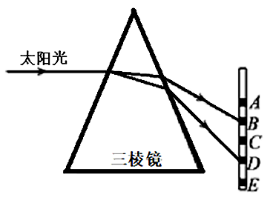
1．利用三棱镜观察太阳光（含有红外线、可见光和紫外线）的色散现象。小悟观察到的可见光照射到如图B~D的范围内，则_________。（多选）
A．A处温度升高最快
B．E处温度升高最快
C．B处光线比D处光线更容易发生全反射
D．B处光线与D处光线射向同一狭缝，B处光线的衍射现象更明显
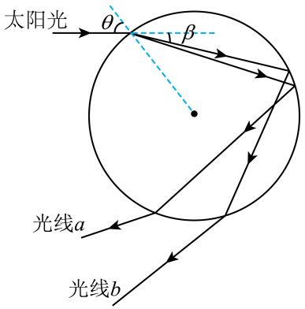
2．如图是虹形成的简化示意图，若水滴是球形的，光线a、b分别代表两条出射的单色光。将单色光a、b分别射向同一双缝干涉实验装置，单色光__________的干涉条纹间距更大。测得太阳光的入射角θ为53°，光线b第一次折射偏折的角度β为16°，则光线b在水滴中的折射率为__________。（保留2位有效数字）
3．用简化示意图表示“霓”与“虹”的产生原理，图中虚线或实线代表红光或紫光。图（b）表示_____的产生原理，“霓”与“虹”的色彩序列是________的（选填“相同”或“相反”）。
太阳光
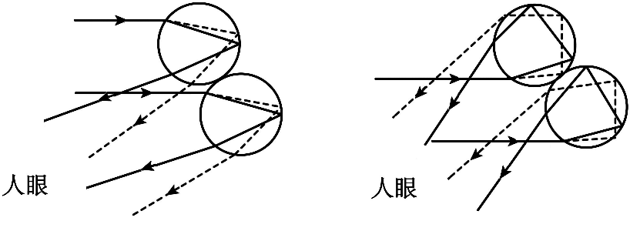
太阳光
太阳光
太阳光
（a） （b）
三 斜面
战国时期《墨子》中叙述了斜面与其省力的原理。斜面也是古希腊人提出的六种简单机械中的一 种，《Mathematical Collection》中尝试解析斜面上重物的平衡问题。
1．下列物理学史中，说法正确的是___________。
A．爱因斯坦的相对论否定了牛顿力学
B．牛顿提出了万有引力定律并测量出了引力常量G
C．伽利略通过斜面实验得出了力是维持物体运动状态的原因
D．杨振宁与李政道因共同提出弱相互作用中宇称不守恒理论获得诺贝尔物理学奖
2．带电小球在匀强磁场中沿固定且足够长的绝缘斜面，由静止下滑时，小球可能离开斜面的情形是___________。
A．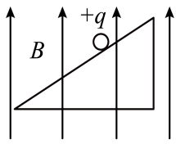 B．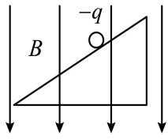 C．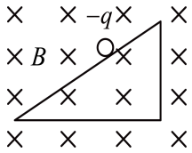 D．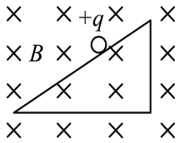
3．《墨子》中记载了利用前低后高的斜面车来提升重物。如图所示，轻绳一端固定，另一端系在重物上，斜面光滑。现向左推车使重物沿斜面缓慢上升，直至轻绳与斜面平行的过程中，小球所受___________。
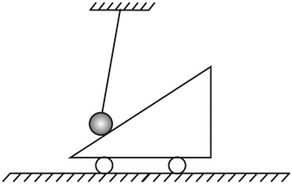
A．支持力逐渐减小
B．支持力逐渐增大
C．拉力逐渐增大
D．拉力先减小后增大
4．如图（a）所示，材质相同的水平面与斜面均绝缘，两者与物体间的动摩擦因数也相同。一个带电荷量为q、质量为m的物体，从A点静止释放，沿斜面下滑运动至D点静止，忽略物体在B处碰撞所导致的机械能损失。当空间加上方向竖直向下的匀强电场如图（b）所示，再次让该物体从A点静止释放，沿斜面下滑运动至D′点静止，则___________。
A．D′点与D点重合
B．D′点在D点的左侧
E
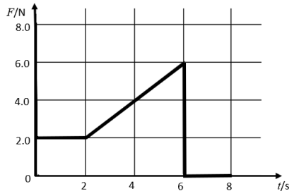
C．若物体带负电，D′点在D点的右侧
t/s
F/N
D．若物体带正电，D′点在D点的右侧
5．物体开始时静止在斜面上，t＝0时刻起所受合力F随时间t的变化如图所示。8秒末，物体动量的大小为_______________kg·m/s。
6．小悟设计了如图（a）所示的实验装置测量木块与木板间的动摩擦因数$μ$。让木块从倾角为30°的木板上的A点静止释放，位移传感器测得距离x随时间t变化的x-t图像如图（b）。则木块加速度a的大小为_________m/s²，动摩擦因数$μ$为_________。（均保留2位有效数字）
32
30°
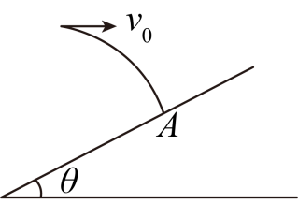
7．小理从倾角为θ的斜面上方，以大小为v₀的水平速度抛出小钢球，小钢球在空中运动时间t后恰好垂直击中斜面。则地球的质量为_______________。（已知引力常量G，地球的半径R）
v₀
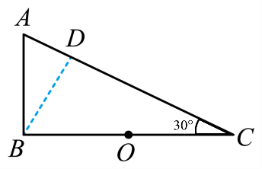
8．如图所示，直角三角形ABC位于竖直平面内，BC边水平，∠ACB＝30º，AC边光滑且绝缘，长度为2L。在BC的中点O处固定一电荷量为Q的正点电荷，一个质量为m、电荷量为q的带负电小球，从A点沿AC下滑，运动到斜边上的垂足D时速率为v（已知重力加速度g）。
（1）小球运动的过程中，保持守恒的是___________。
A．动能与电势能之和 B．动能与重力势能之和
C．重力势能与电势能之和 D．动能、电势能与重力势能之和
（2）小球运动到C点时的速率为_______________。
9．如图（a）所示，在光滑斜面下端安装一力传感器，斜面上有一滑块，一劲度系数为k的轻弹簧上端与滑块相连，下端固定在力传感器上。将滑块沿斜面下压一段距离后释放，滑块将在光滑斜面上做往复运动，测得的F-t图像如图（b）。
（1）滑块的周期和振幅分别为_______________。
A．0.4s， B．0.4s， C．0.2s， D．0.2s，
（2）（论证）证明滑块近似做简谐运动。
四 LED灯
发光二极管（LED）是继油灯、白炽灯和荧光灯之后照明技术的又一次突破。蓝色发光二极管的诞生使得白光LED成为可能，其能源效率达到白炽灯的20倍，使用寿命超过10万小时。
1．小悟将家中的8盏40W白炽灯替换为同样数量的5W LED灯，每年节省的电费约为__________。（每盏灯日照明时间约6h，电费0.62元/kW·h）
A．4元 B．40元 C．400元 D．4000元
2．在宇宙飞船上安装一盏LED灯，它每隔一定时间亮一次。
（1）飞船上的人测得两次亮灯的时间间隔为∆t'；地球上的人测得两次亮灯的时间间隔为∆t。则∆t'与∆t的关系是_______。
A．∆t'＜∆t B．∆t'＝∆t C．∆t'＞∆t
（2）地球上的人通过观测发现，LED灯的光谱存在向波长增大方向移动的“红移现象”，这表明飞船与地球间的距离正在逐渐_________。
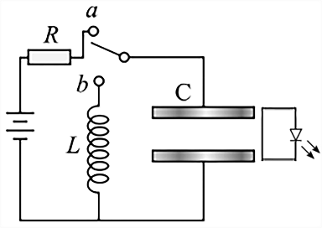
3．如图所示的LC振荡电路中，电容器C右侧放置一个用导线与LED灯连接成的闭合回路。先将单刀双掷开关置于接线柱a，使电容器充满电。再将开关置于接线柱b的瞬间，LED灯发光，此时通过电感器L的电流变化率_______。
A．最小 B．最大 C．为零
4．小理将动感单车改装为如图（a）所示的旋转电枢式发电机，骑行时线圈在磁铁间的匀强磁场中转动，产生交流电。如图（b）所示，某次匀速骑行时，穿过线圈的磁通量满足 Φ＝(Wb)，线圈匝数为100，保护电阻R的阻值为1 ，灵敏电流计G的内阻不计。则线圈中产生的感应电动势随时间变化的关系式为e＝__________V。若骑行速度减半，线圈的内阻不计，则感应电流的有效值为__________mA（保留2位有效数字）。
5．如图（a），将一LED气嘴灯沿车轮半径方向安装在自行车的前轮上，气嘴灯的下端固定在车轮内 圈，气嘴灯的大小远小于车轮的半径。气嘴灯内固定有一内壁光滑的感应装置，装置A端通过劲度系数为k的轻弹簧连接质量为m的重物，弹簧与重物均套在固定的光滑杆上，重物可沿杆滑动。重物下端有触点C，装置B端有触点D，两触点大小不计，接触时LED灯发光。当B端朝下竖直静置时，触点C、D间的距离为。现将自行车如图（b）所示竖直倒放在地面上，研究前轮旋转时的LED发光情况。（已知前轮的内径R，重力加速度g）
（1）当气嘴灯转动到最低点时，线速度的大小为，求此时重物对B端的弹力；
（2）为使LED灯能一直发光，求前轮匀速转动的最小角速度大小。
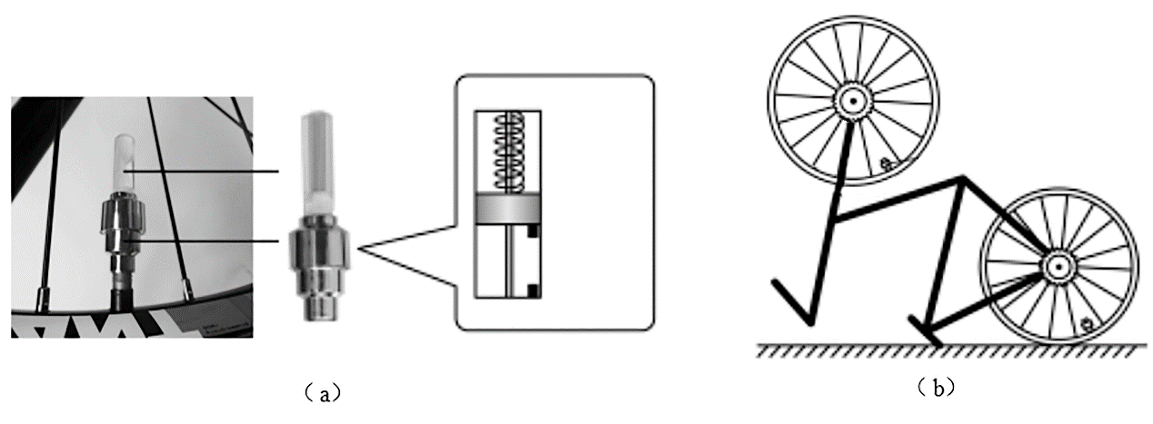
B
A
前轮
气嘴灯
感应装置
触点D
触点C
气嘴灯
LED
m
6．如图（a）所示，将LED灯、电阻R和电动势为E、内阻为零的电源串联连接。该LED灯的伏安特性如图（b）所示，当灯两端的电压小于U_{c}时，电流为零；当灯两端的电压U_{c}＝1.8 V时，灯两端的电压不随电流变化而变化。
U_{c}
（1）电动势E为5.0 V，需利用电阻将LED灯的电流限制在24 mA，求电阻R的阻值；
（2）将电源替换为一个可变电源，其所提供的电压U随时间t线性上升后垂直下降，如图（c）所示，周期为40 ms，施加电压的最大值为5.0 V。求：
①LED灯首次点亮的时刻；
②画出两个周期内通过LED灯的电流I随时间t变化的图像，并在坐标轴上标出相应数值；
③40 ms内LED灯的平均电功率$\overline{P}$。

黄浦区2025学年度第一学期高三年级期终调研测试
物 理 参考答案
2026年1月
一、各类温度计（共12分）
1． C （3分）
2． A （3分）
3．（1）设细玻璃管内有色水柱移动的距离为l
由$\frac{V_{0}}{T_{0}}=\frac{V_{0}+lS}{T}$ 可得：$T=T_{0}+\frac{S}{V_{0}}T_{0}⋅l$
因为$T_{0},S,V_{0}$均为定值，故温度和刻度（移动距离）线性相关，所以温度刻度是均匀分布的； （4分）
（2）可更换更小横截面积的玻璃管。（更换容积更大一些的容器瓶等合理均可）（2分）

二、霓与虹（共16分）
1． A、D （4分）
2$．$ b （3分）；1.3 （3分）
3． 霓 （3分）；相反 （3分）

三、斜面（共37分）
1． D （3分）
2． C （3分）
3． B （3分）
4． A （3分）
5． 20 （3分）
6． 1.0 （3分）；0.46 （3分）
7． $\frac{v_{0}R^{2}}{Gttanθ}$ （3分）
8．（1）D （3分）
（2）$\sqrt{v^{2}+\frac{3}{2}gL}$ （3分）
9．（1）A （3分）
（2）设斜面的倾角为$θ$，对滑块受力分析，由平衡条件可得：$mgsinθ=kx_{0}$
假设在运动过程中，任意时刻滑块相对平衡位置的位移为x，则滑块受到的回复力为
$$F=k(x_{0}+x)-mgsinθ=kx$$
并且回复力的方向与位移x方向相反，即$F=－kx$，得证滑块的振动是简谐运动。（4分）

四、LED灯（共35分）
1． C （3分）
2．（1）A （3分）
（2）远离（或增大/变大） （3分）
3． B （3分）
4． $\text{8}\text{π}\text{cos}\text{2}\text{π}\text{t}$ （3分）; $\text{8.9}$ （3分）
5．（1）重物静止时，弹簧弹力$kx=mg$。 在最低点时，弹簧形变量$\text{Δ}x=\frac{2mg}{k}$。 以重物为研究对象，向心力：$F_{N}+k\left(x+Δx\right)-mg=m\frac{v^{2}}{R}$ 解得$F_{N}=mg$
根据牛顿第三定律可知，重物对$B$端的弹力$大小为mg$，方向竖直向下。 （4分）
（2）若气嘴灯运动到最高点时恰能发光，$F_{N}=0$
在最高点时，向心力：$k\left(x+Δx\right)+mg=mω^{2}R$ 解得$ω=2\sqrt{\frac{g}{R}}$
为使LED灯能一直发光，前轮匀速转动的最小角速度为$2\sqrt{\frac{g}{R}}$ 。 （4分）
6．（1）$R=\frac{U_{R}}{I}=\frac{E-U_{c}}{I}=\frac{(5.0-1.8)}{24×{10}^{-3}}Ω≈133.33Ω$ （2分）
（2）①LED的电压U_{c}=1.8V时点亮，首次点亮的时刻$t=1.8×\frac{40}{5.0}ms=14.4ms$ （2分）
② （2分）
③40 ms内通过LED的电荷量Q可用I-t图的面积来表示
$$Q=\frac{1}{2}×（40-14.4）×{10}^{-3}×24×{10}^{-3}C=3.072×{10}^{-4}C$$
平均电流$\overline{I}=\frac{Q}{t}=\frac{3.072×{10}^{-4}}{40×{10}^{-3}}A=7.68{×10}^{-3}A$
平均电功率$\overline{P}=U\overline{I}=1.8×7.68{×10}^{-3}W=1.38{24×10}^{-2}W$ （3分）
（或用 $W=U_{c}Q ，\overline{P}=\frac{W}{t} 计算$/或绘制P-t图像求面积得到$W$等均可）

